10- 3
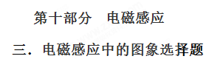
1．(2017·南昌模拟)如图甲所示，在水平面上固定有平行长直金属导轨ab、cd，bd端接有电阻R。导体棒ef垂直轨道放置在光滑导轨上，导轨电阻不计。导轨右端区域存在垂直导轨面的匀强磁场，且磁感应强度B随时间t的变化规律如图乙所示。在t＝0时刻，导体棒以速度v₀从导轨的左端开始向右运动，经过时间2t₀开始进入磁场区域，取磁场方向垂直纸面向里为磁感应强度B的正方向，回路中顺时针方向为电流正方向，则回路中的电流随时间t的变化规律图像可能是( )
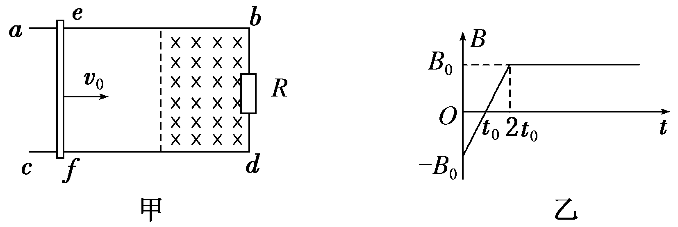
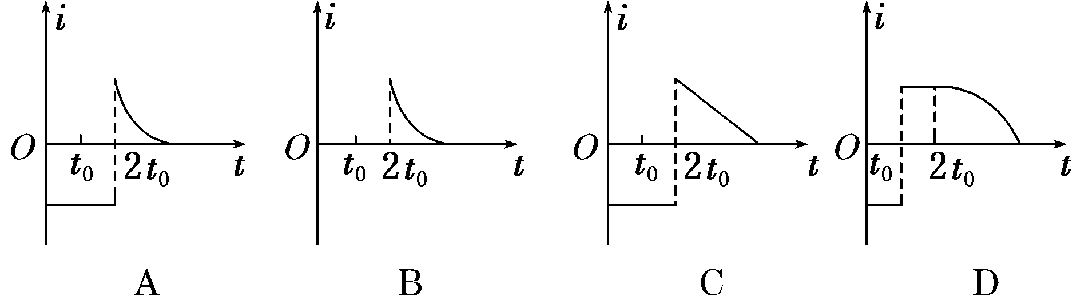
【参考答案】A
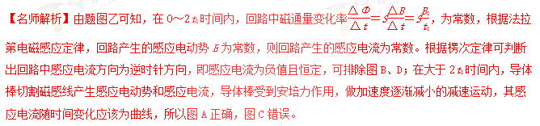
2.如图所示，在光滑水平面上，有一个粗细均匀的单匝正方形闭合导线框abcd。t＝0时刻，线框在水平外力的作用下，从静止开始向右做匀加速直线运动，bc边刚进入磁场的时刻为t₁，ad边刚进入磁场的时刻为t₂，磁场区域足够大，设线框中产生的感应电流的大小为i，ad边两端电压大小为U，水平拉力大小为F，则下列表示i、U、F随运动时间t变化关系的图像正确的是( )
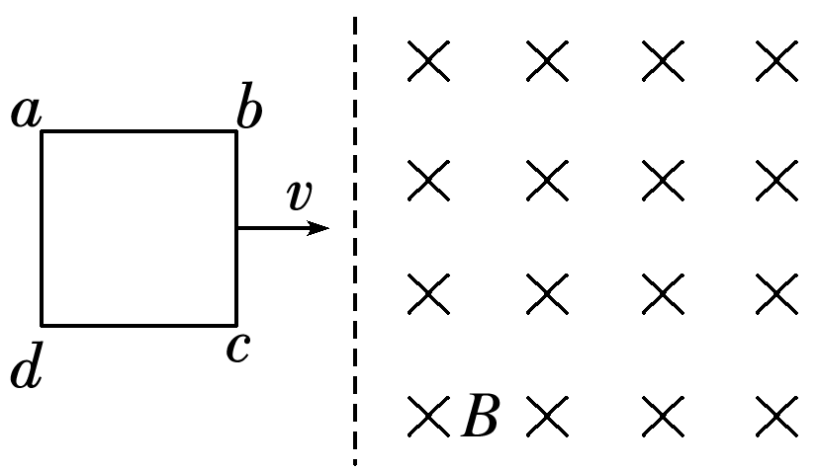
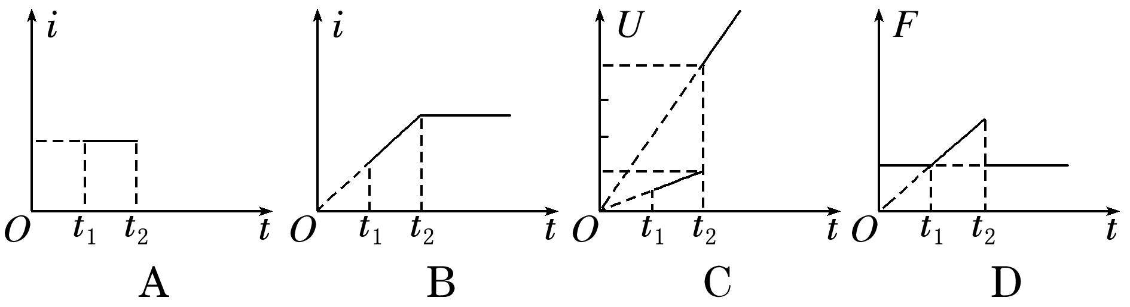
【参考答案】C[来源:Z。xx。k.Com]
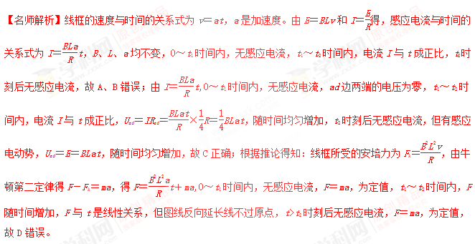
3．(2017·上饶二模)在如图所示的竖直平面内，在水平线MN的下方有足够大的匀强磁场，一个等腰三角形金属线框顶点C与MN重合，线框由静止释放，沿轴线DC方向竖直落入磁场中。忽略空气阻力，从释放到线框完全进入磁场过程中，关于线框运动的vt图像，可能正确的是( )
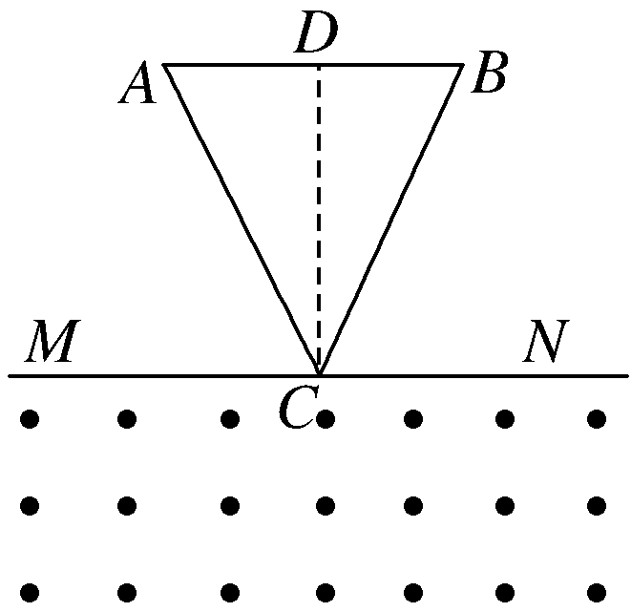
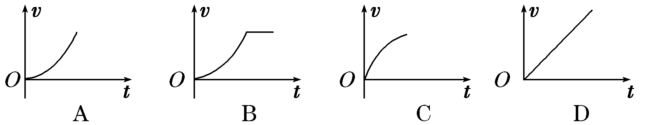
【参考答案】C
【名师解析】线框进入磁场过程中受到的安培力F＝BIL＝，线框切割磁感线的有效长度l增大、安培力增大，由牛顿第二定律得：mg－F＝ma，得a＝g－，线框由静止加速，由于l、v不断增大，a不断减小，则线框做加速度减小的加速运动，故C正确。
4．(多选)(2017·东北三校联考)如图所示，M、N为同一水平面内的两条平行长直导轨，左端串接电阻R，金属杆ab垂直导轨放置，金属杆和导轨的电阻不计，杆与导轨间接触良好且无摩擦，整个装置处于竖直方向的匀强磁场中。现对金属杆施加一个与其垂直的水平方向的恒力F，使金属杆从静止开始运动。在运动过程中，金属杆的速度大小为v，R上消耗的总能量为E，则下列关于v、E随时间变化的图像可能正确的是( )
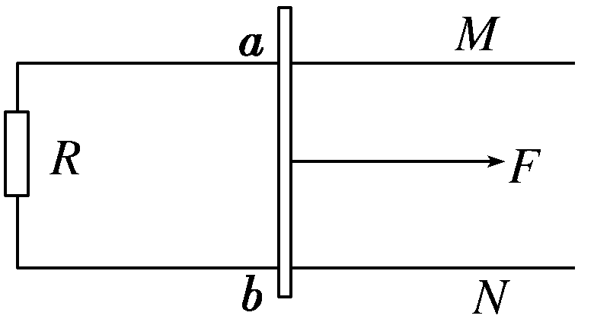
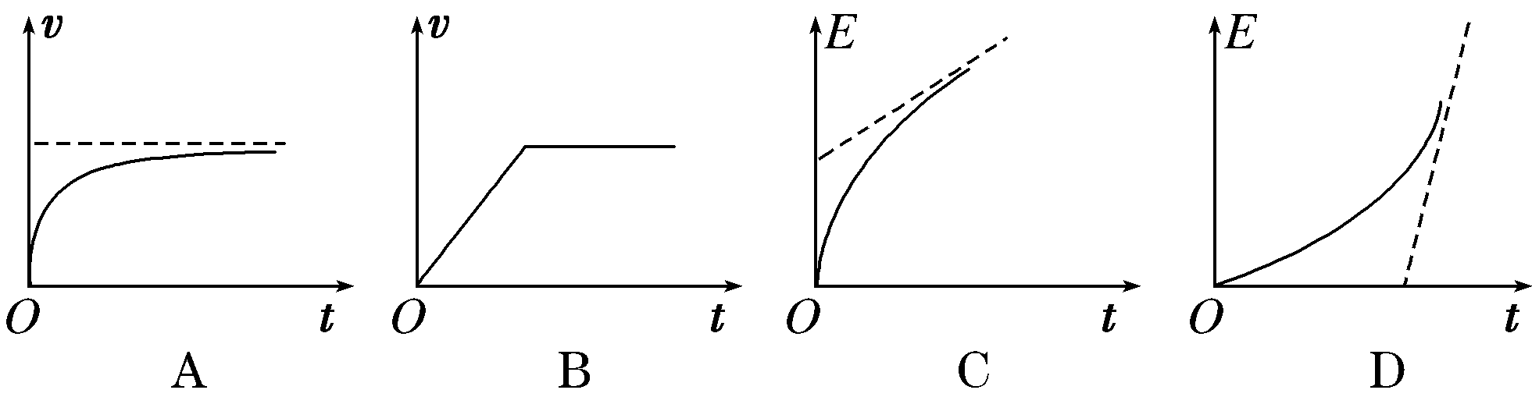[来源:学*科*网Z*X*X*K]
【参考答案】AC
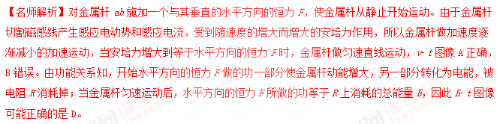
5．(多选)(2017·山东第一次大联考)如图所示，导体棒沿两平行导轨从图中位置以速度v向右匀速通过一正方形abcd磁场区域，ac垂直于导轨且平行于导体棒，ac右侧的磁感应强度是左侧的2倍且方向相反，导轨和导体棒的电阻均不计，下列关于导体棒中感应电流和所受安培力随时间变化的图像正确的是(规定电流由M经R到N为正方向，安培力向左为正方向)( )
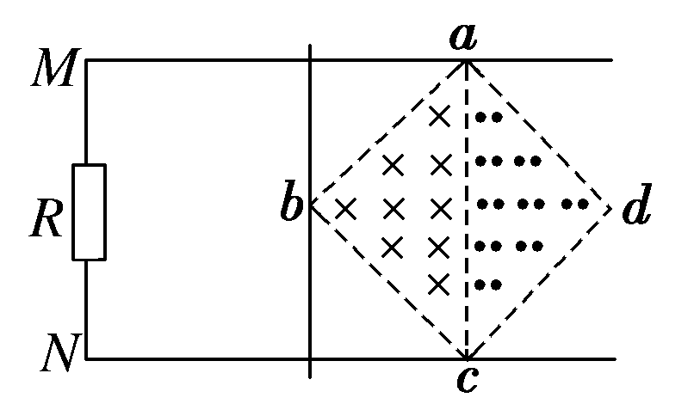
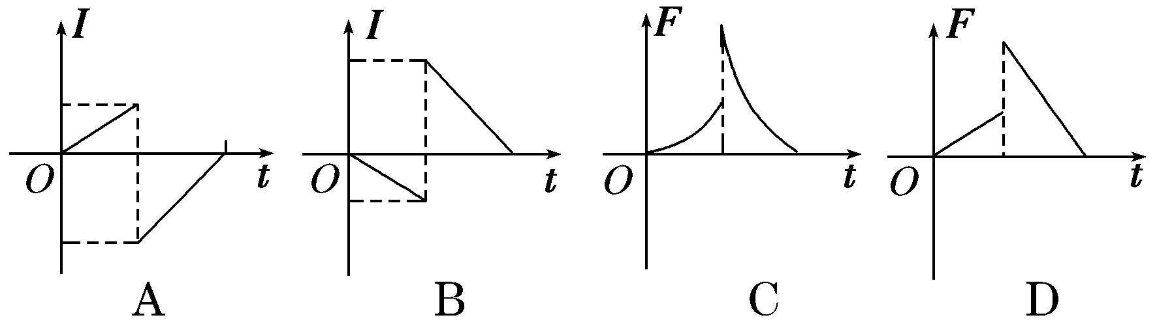
【参考答案】AC
【名师解析】导体棒在左半区域时，根据右手定则，通过棒的电流方向向上，电流M经R到N为正值，且逐渐变大，导体棒在右半区域时，根据右手定则，通过棒的电流方向向下，电流为负值，且逐渐减小，且满足经过分界线时感应电流大小突然加倍，A正确，B错误；第一段时间内安培力大小F＝BIL∝L²，第2段时间内F＝2BIL∝L²，C正确，D错误。
6. 如图所示，等腰三角形内分布有垂直于纸面向外的匀强磁场，它的底边在x轴上且长为2L，高为L，纸面内一边长为L的正方形导线框沿x轴正方向做匀速直线运动穿过匀强磁场区域，在t＝0时刻恰好位于如图所示的位置，以顺时针方向为导线框中电流的正方向，下面四幅图中能够正确表示导线框中的电流－位移(I－x)关系的是( )
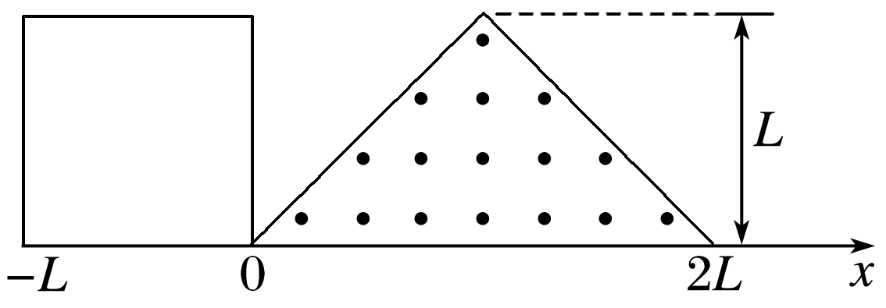
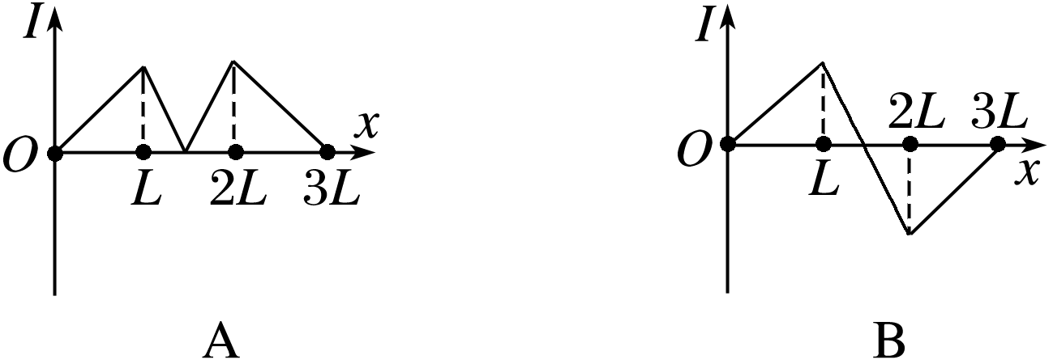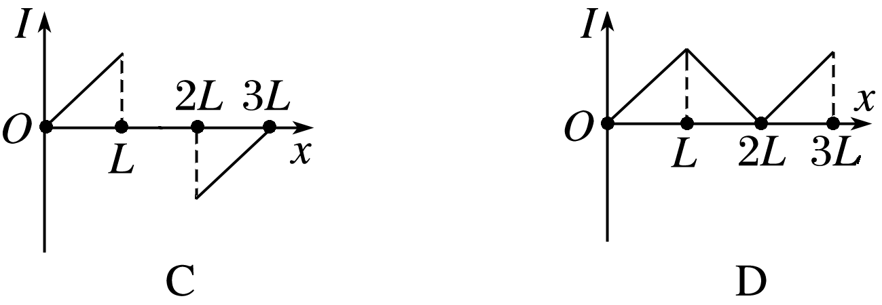
【参考答案】B
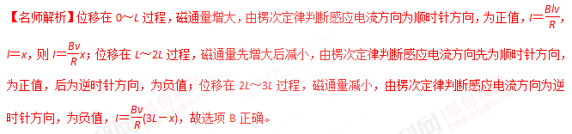5. 如图甲，光滑平行且足够长的金属导轨ab、cd所在平面与水平面成θ角，b、c两端接有阻值为R的定值电阻。阻值为r的金属棒PQ垂直导轨放置，其他部分电阻不计。整个装置处在磁感应强度为B的匀强磁场中，磁场方向垂直导轨平面向上。从t＝0时刻开始，棒受到一个平行于导轨向上的外力F作用，由静止开始沿导轨向上运动，运动中棒始终与导轨垂直且接触良好，通过R的感应电流I随时间t变化的图象如图乙所示。下面分别给出了穿过回路PQcb的磁通量Φ、磁通量的变化率、电阻R两端的电势差U和通过棒上某横截面的电荷量q随运动时间t变化的图象，其中正确的是( )
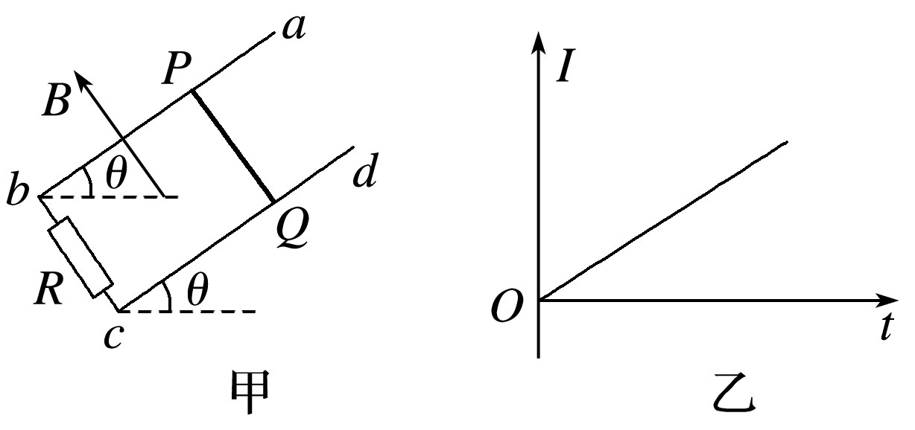[来源:学科网ZXXK]
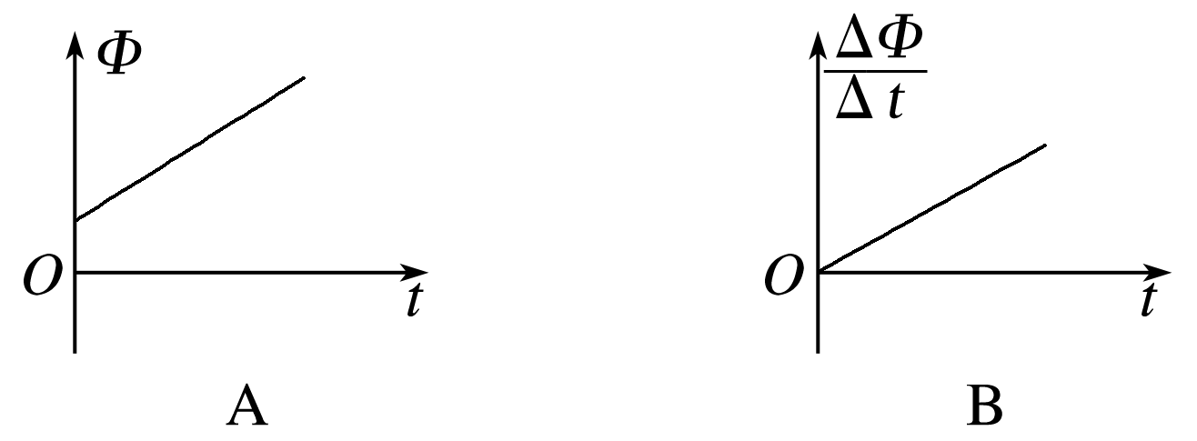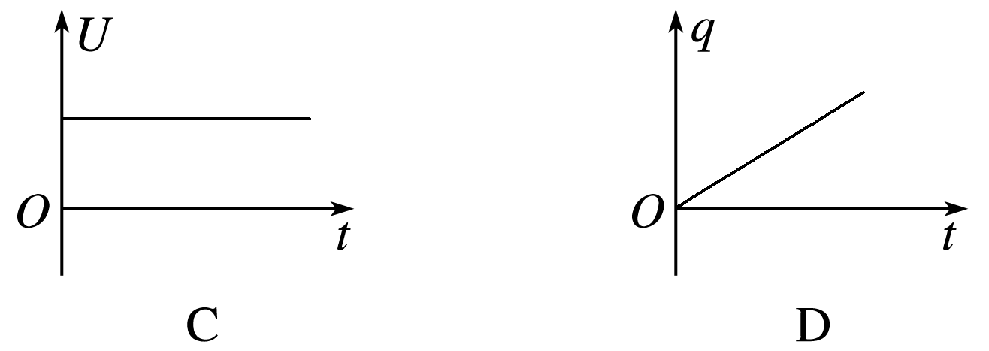
【参考答案】B
【名师解析】由于产生的感应电动势是逐渐增大的，而图象A描述磁通量与时间关系中斜率不变，产生的感应电动势不变，A错误；回路中的感应电动势为：E＝，感应电流为I＝＝，由题图乙可知：I＝kt，故有：＝k(R＋r)t，所以图象B正确；I均匀增大，电阻R两端的电势差U＝IR＝ktR，则知U与时间t成正比，C错误；通过金属棒某横截面的电荷量为：q＝t＝kt²，故有q－t图象为抛物线，并非过原点的直线，D错误。
6. 如图，在光滑水平桌面上有一边长为L、电阻为R的正方形导线框；在导线框右侧有一宽度为d(d＞L)的条形匀强磁场区域，磁场的边界与导线框的一边平行，磁场方向竖直向下。导线框以某一初速度向右运动。t＝0时导线框的右边恰与磁场的左边界重合，随后导线框进入并通过磁场区域。下列v-t图像中，能正确描述上述过程的是( )
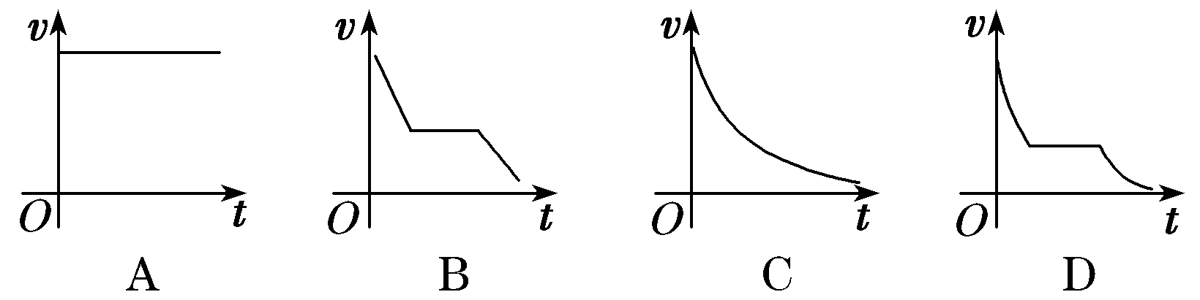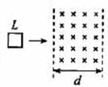
【参考答案】D
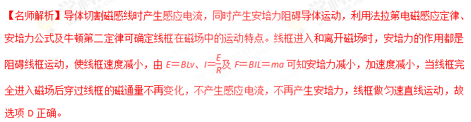
7．(2016·山师大附中模拟)(多选)如图所示，为三个有界匀强磁场，磁感应强度大小均为B，方向分别垂直纸面向外、向里和向外，磁场宽度均为L，在磁场区域的左侧边界处，有一边长为L的正方形导体线框，总电阻为R，且线框平面与磁场方向垂直，现用外力F使线框以速度v匀速穿过磁场区域，以初始位置为计时起点，规定电流沿逆时针方向时的电动势E为正，磁感线垂直纸面向里时的磁通量Φ为正值，外力F向右为正。则以下能反映线框中的磁通量Φ、感应电动势E、外力F和电功率P随时间变化规律图象的是( )
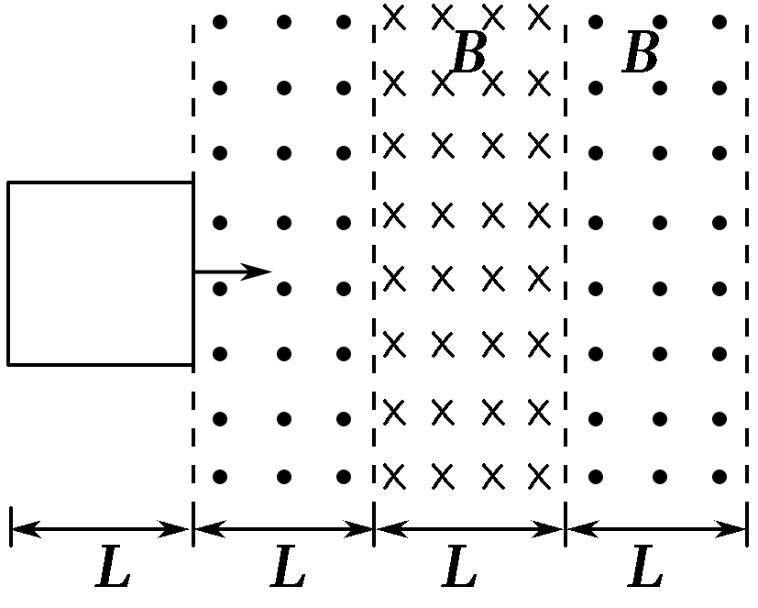
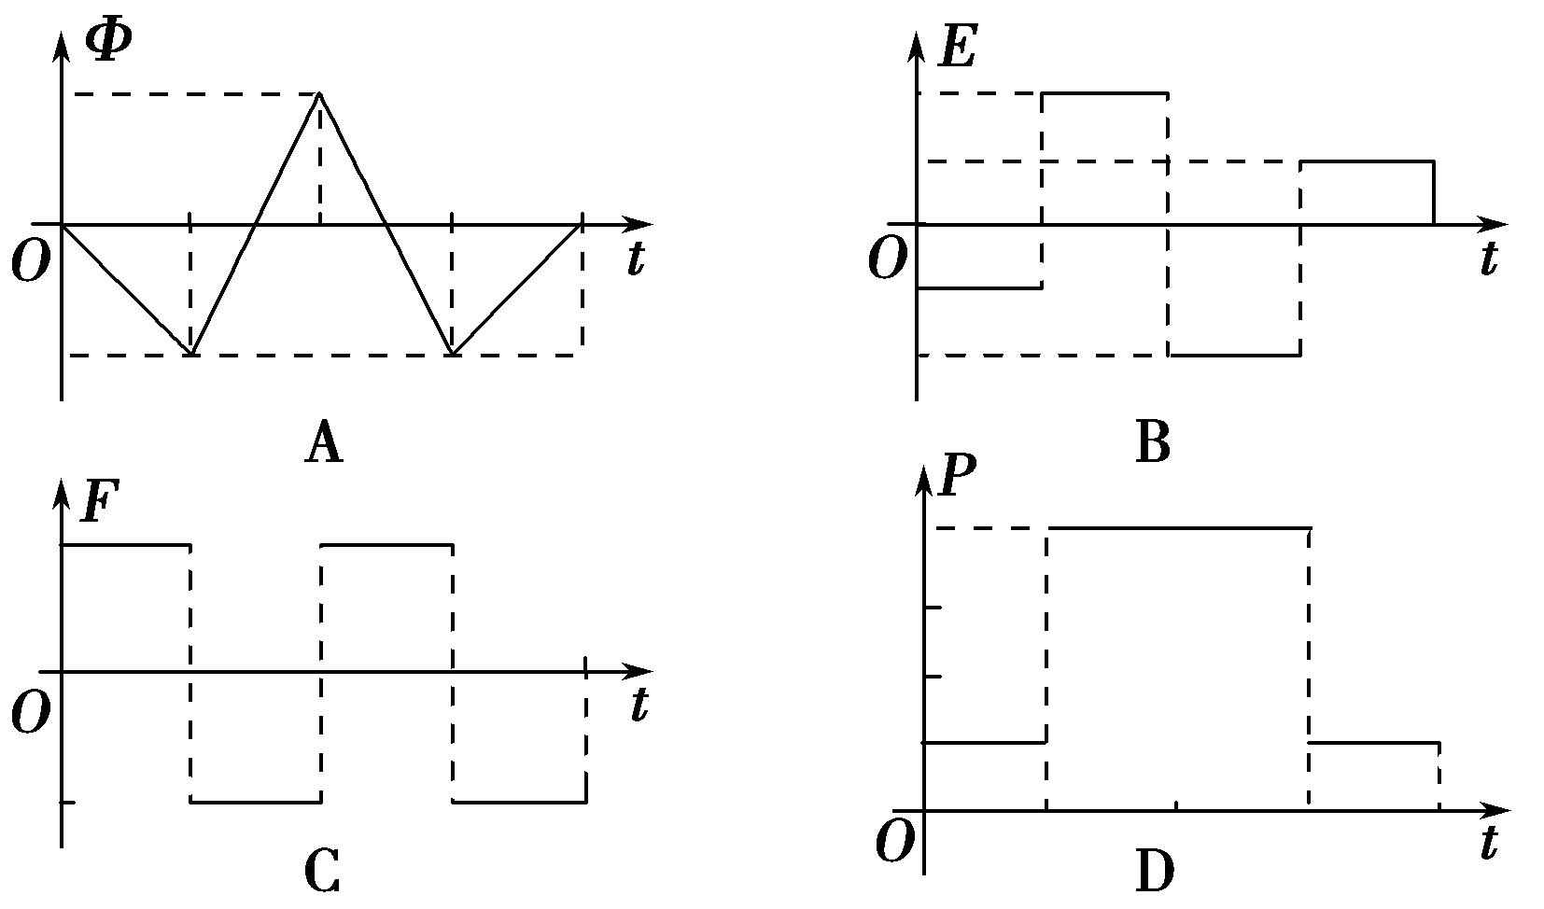
【参考答案】ABD
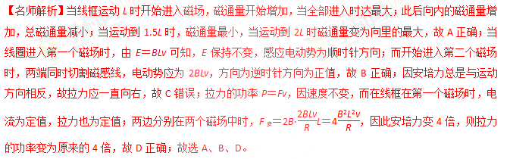
8．(2016·江西名校学术联盟调研)图甲为固定在匀强磁场中的正三角形导线框abc，磁场的方向与导线框所在平面垂直，磁感应强度B随时间t变化的规律如图乙所示。规定垂直纸面向里为磁场的正方向，abca的方向为线框中感应电流的正方向，水平向右为安培力的正方向。关于线框中的电流I与ab边所受的安培力F随时间t变化的图象(图中不考虑2 s末线框中的电流及ab边的受力情况)，下列各图正确的是( )
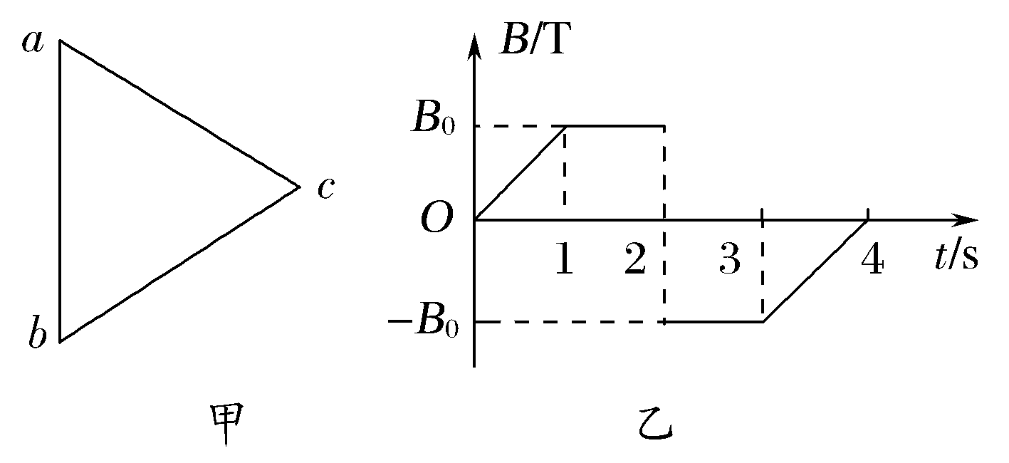
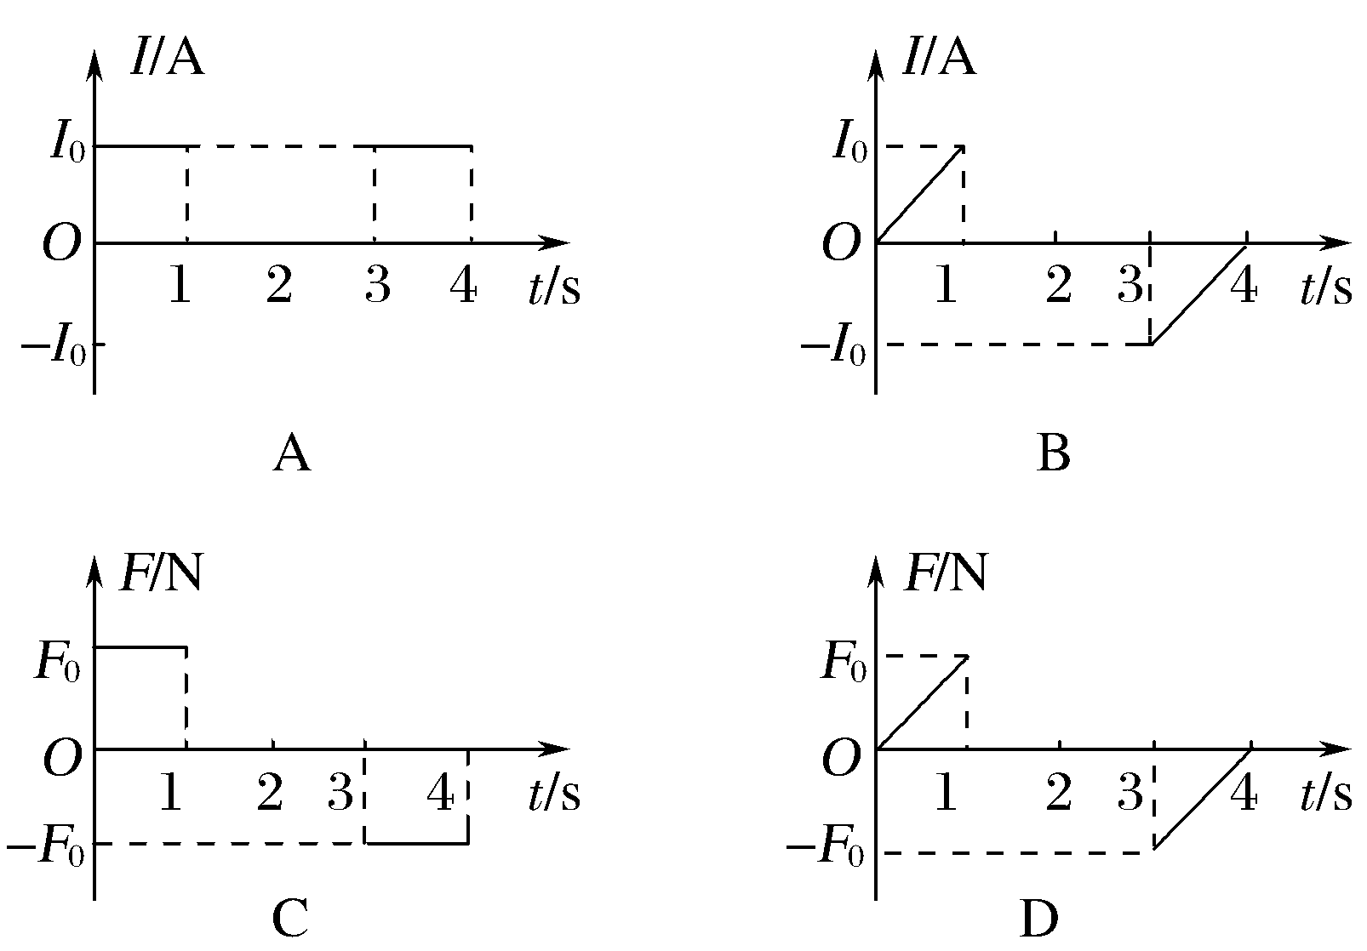
【参考答案】AD
【名师解析】根据欧姆定律及法拉第电磁感应定律可知：I＝＝∝＝k，又由楞次定律可知，在0～1 s和3 s～4 s时间段，感应电流均取正值，所以选项A正确，B错误；ab边所受安培力F＝BIL＝BL＝·＝·k，在0～1 s时间段内，通过ab边的感应电流从a到b，根据左手定则可知，安培力水平向右，又根据B－t图象的斜率k不变，所以F∝B，选项C错误，D正确。
9.如图甲所示,在竖直向上的匀强磁场中,水平放置一个不变形的铜圆环,规定从上向下看时,铜环中的感应电流I沿顺时针方向为正方向.图乙表示铜环中的感应电流I随时间t变化的图象,则磁场B随时间t变化的图象可能是下图中的( )
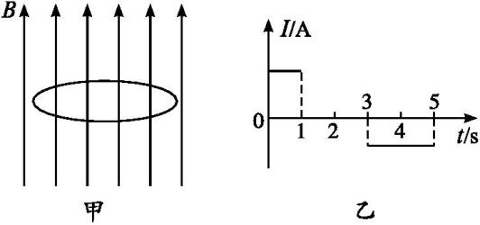
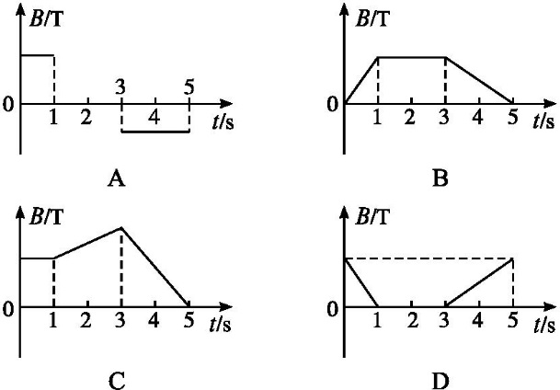
【参考答案】B
10.（辽宁省沈阳市东北育才学校2016届高三第八次模拟考试理科综合试题）如图所示，有一等腰直角三角形的区域，其斜边长为2L，高为L。在该区域内分布着如图所示的磁场，左侧磁场方向垂直纸面向外，右侧磁场方向垂直纸面向里，磁感应强度大小均为B。一边长为L、总电阻为R的正方形导线框abcd，从图示位置开始沿x轴正方向以速度v匀速穿过磁场区域。取沿顺时针的感应电流方向为正，则下列表示线框中电流i随bc边的位置坐标x变化的图象正确的是（ ）
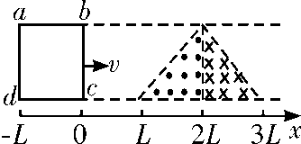
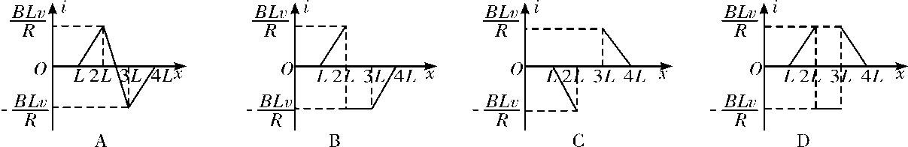
【参考答案】．D [来源:学。科。网]
【名师解析】
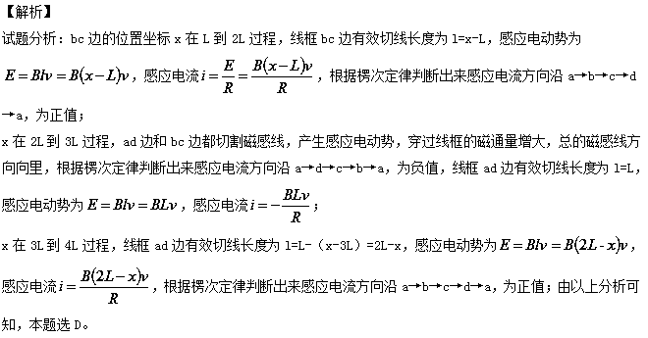
考点：全电路欧姆定律；法拉第电磁感应定律。
【名师点睛】本题关键确定线框有效的切割长度与x的关系，再结合数学知识选择图象。首先根据楞次定律判断出感应电流的方向，再分段确定线框有效的切割长度，分析线框中感应电动势的大小与位置坐标的关系。线框的电阻一定，感应电流与感应电动势成正比。
11（江西省上高县第二中学2016届高三全真模拟理科综合试题）如图甲所示，光滑平行金属导轨MN,PQ所在平面与水平面成角，MP间接一阻值为R的定值电阻，阻值为r的金属棒ab垂直导轨放置，其他部分电阻不计。整个装置处在磁感应强度为B的匀强磁场中，磁场方向垂直导轨平面向上。t=0时刻对金属棒施加一平行于导轨向上的外力F，金属棒由静止开始沿导轨向上运动，通过电阻R的电荷量q与时间的二次方（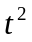）变化关系如图乙所示。则下列关于金属棒克服安培力做功的功率P, 加速度a，受到的外力F及通过金属棒的电流I随时间变化的图像正确的是（ ）
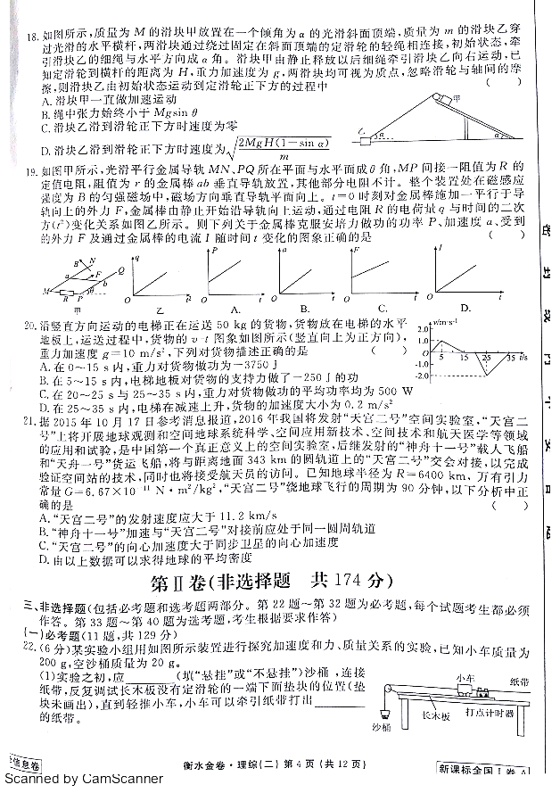
【参考答案】CD[来源:学&科&网Z&X&X&K]
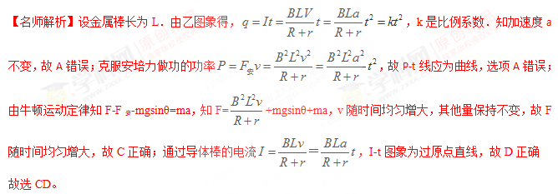
考点：牛顿第二定律；法拉第电磁感应定律；安培力
【名师点睛】对于图象问题一定弄清楚两坐标轴的含义，尤其注意斜率、截距的含义，对于复杂的图象可以通过写出两坐标轴所代表物理量的函数表达式进行分析；此题中应该首先搞清q-t²图线的函数关系，得到导体棒是做匀加速运动，问题就好办了.
12（江西省重点中学协作体2016届高三第二次联考理科综合物理试题）如图所示，平行于y轴的长为2R的导体棒以速度v向右做匀速运动，经过由两个半径均为R的半圆和中间一部分长为2R、宽为R的矩形组合而成的磁感应强度为B的匀强磁场区域。则能正确表示导体棒中的感应电动势E与导体棒的位置x关系的图象是（ ）
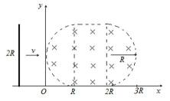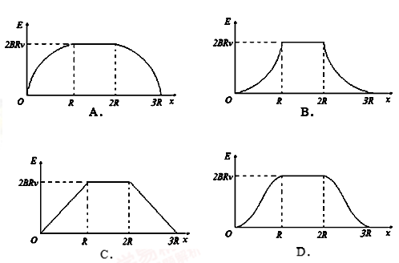
【参考答案】A
【名师解析】0~R阶段E=BL_{有效}v，根据几何知识可知：L_{有效}＝2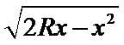，所以E=2Bv，由几何知识可知，该图像是圆心在x轴上的一段圆弧，故A选项正确。
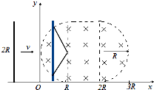
考点：法拉第电磁感应定律
【名师点睛】本题考查了电磁感应与图象的结合，对于复杂图象问题注意依据物理规律写出两坐标轴之间的函数关系。
13.【黑龙江省大庆实验中学2016届高三考前得分训练（三）理科综合试题】如图所示，光滑水平面上放置一平行金属导轨，其左端与平行板电容器C相连，一金属棒垂直金属导轨放置，整个装置处于垂直导轨平面向上的匀强磁场中。现对金属棒施加一水平向右的恒力F作用，使金属棒由静止开始运动，不计导轨及金属棒的电阻，则下面关于金属棒运动的速度v、加速度a、电容器两板间的电势差U、极板所带电量Q随时间t变化关系图象中，正确的是（ ）
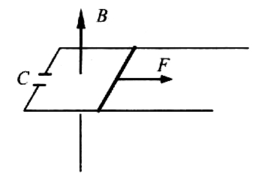
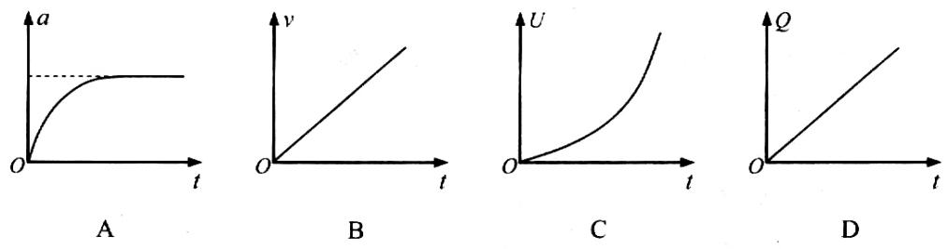
【参考答案】BD
【名师解析】
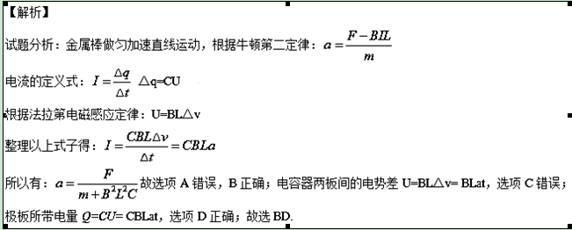
考点：牛顿第二定律；法拉第电磁感应定律
【名师点睛】本题是导体在导轨上滑动的类型，考查牛顿第二定律及法拉第电磁感应定律的应用，类似于汽车的起动问题，抓住安培力大小与速度大小成正比，进行动态分析。
14（贵州省遵义航天高级中学2016届高三5月考前模拟（十一模）理科综合物理试题）如图所示，在第一象限有一边长为L的等边三角形匀强磁场区域。在第二象限有一平行于y轴的长为L的导体棒沿x轴正方向以速度v匀速通过磁场区域。下列关于导体棒中产生的感应电动势E随x变化的图象正确的是( )
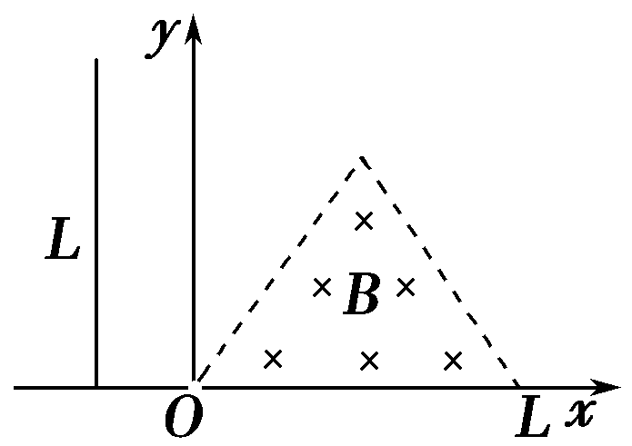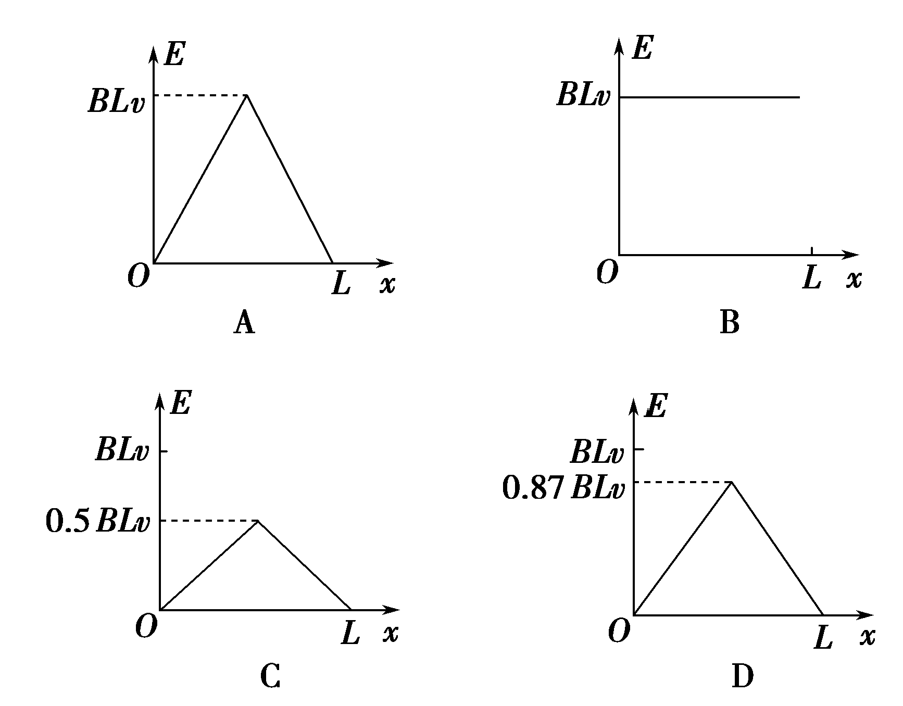
【参考答案】D
【名师解析】当线圈进入磁场x时，当x<0.5L时，导体棒切割磁感线产生的电动势E=Bvxtan60⁰，当x=0.5L时，可得E=0.87BLv；当x>0.5L时，导体棒切割磁感线产生的电动势E=Bv(L-x)tan60⁰，对比四个选项可知，D正确；故选D.
考点：法拉第电磁感应定律
【名师点睛】此题是对法拉第电磁感应定律的考查；解题的关键是找到感应电动势和进入磁场的距离x之间的函数关系，尤其是正确确定导体切割磁感线的有效长度.
15．（湖北省黄冈市黄冈中学2016届高三5月第一次模拟考试理科综合物理试题）如图甲所示，正三角形导线框abc固定在磁场中，磁场方向与线圈平面垂直，磁感应强度B随时间变化的关系如图乙所示。t=0时刻磁场方向垂直纸面向里，在0～4s时间内，线框ab边所受安培力F随时间t变化的关系（规定水平向左为力的正方向）可能是下图中的 ( )
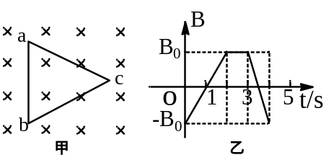
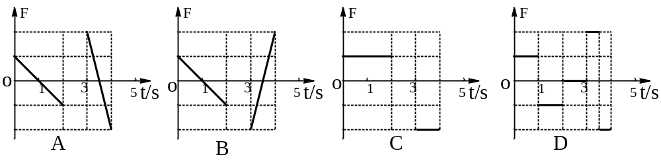
【参考答案】A
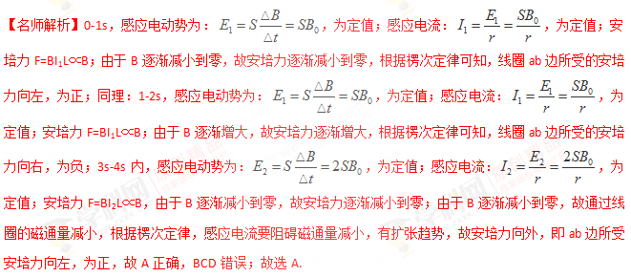考点：法拉第电磁感应定律
【名师点睛】本题根据法拉第电磁感应定律和安培力公式判断安培力大小情况；根据楞次定律判断安培力方向；解题时要分时间段处理问题，并注意各个物理量的正方向。
16.（山西省太原市2016届高三下学期模拟试题（一）理科综合试题）如图（a），在光滑水平桌面上有一边长为 L、电阻为R的正方形导线框，导线框右侧有两个宽度也为L的有界匀强磁场，磁感应强度大小均为B、方向分别竖直向下和坚直向上。t＝0时导线框的右边恰与磁场的左边界重合，随后导线框在外力作用下．以速度v匀速进入并通过磁场区城。规定电流 i沿逆时针方向时为正，磁感线竖直向下时磁通量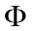为正，安培力的合力F向左为正·则以下关于、i、F和线框中的电功率P随时间变化的图象大致是图（b）中的
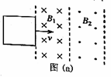
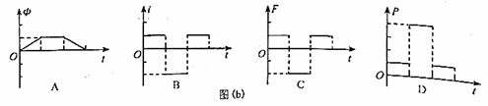
【参考答案】BD
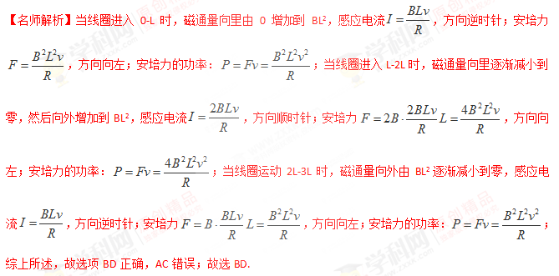考点：电磁感应的图线问题
【名师点睛】此题是电磁感应与图象的结合问题，关键要分段由电磁感应和电路的基本规律：法拉第电磁感应定律、欧姆定律、安培力公式和电功率，得到电流、安培力及电功率的解析式，再进行选择．在解题时要灵活选择解法，也可以运用排除法等进行解答。

